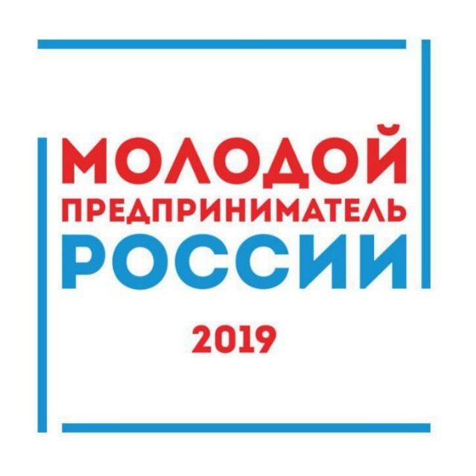
Всероссийский конкурс «Молодой предприниматель России-2019»

Уважаемые предприниматели сообщаем о продлении сроков приема заявок на участие в региональном этапе Всероссийского конкурса «Молодой предприниматель России» в 2019 году в Республике Алтай
К участию в Конкурсе допускаются граждане Российской Федерации в возрасте от 14 до 30 лет (включительно), имеющие постоянное место жительства и осуществляющие предпринимательскую деятельность на территории Республики Алтай.
Конкурс проводится по следующим номинациям:
«Интернет предпринимательство»;
«Сельскохозяйственное предпринимательство»;
«Франчайзинг»;
«Социальное предпринимательство»;
«Производство»;
«Инновационное предпринимательство»;
«Торговля»;
«Сфера услуг».
Всероссийский этап Конкурса проводится в период с 28 августа по 01 ноября 2019 года: с 28 августа по 14 октября 2019 года осуществляется прием заявок, до 01 ноября 2019 года проводится процедура оценки и определение победителей Конкурса. Для участия во Всероссийском этапе Конкурса заявки подаются до 14 октября.
Участники подают заявки с 28 августа по 14 октября 2019 года в электронном виде на адрес электронной почты: binkra@yandex.ru., либо на бумажном носителе по адресу: г. Горно-Алтайск, ул. Комсомольская, д.9, 2 этаж, офис 8 (Бизнес-инкубатор).
По всем интересующим вопросам обращайтесь по номеру телефона: 8 (38822) 4-72-41 (Толунай).
В рамках федерального этапа Всероссийского конкурса «Молодой предприниматель России» в 2019 году в срок до 14 октября 2019 года необходимо зарегистрироваться на сайте myrosmol.ru и заполнить заявку и прикрепить ссылку на видео-презентацию о своей предпринимательской деятельности от 2 мин.30 сек. до 4 мин.30 сек.
На проведение очного регионального этапа Конкурса предусмотрены ценные призы победителям номинаций!!!
Для подачи заявок на участие в очном региональном этапе Конкурса срок будет продлен. Дата проведения очного регионального этапа Конкурса уточняйте, предварительно до 01.12.2019г..

